CollabPad
Архитектура и техническое задание (MVP)
Входные данные: документ «Бизнес-гипотеза (Lean Canvas)» от Участника 1.
Цель: перевести бизнес-логику в техническую архитектуру и дать разработчику (Участник 3) однозначное ТЗ на 3 функции MVP: холст реального времени без отмены, холст по ссылке, таймлапс и PNG.
Версия: 1.0 · 02.11.2026

1. Декомпозиция бизнес-требований

1.1. Аудит бизнес-гипотезы

Функциональные требования → системные действия
ID | Требование (из User Stories) | Принять | Обработать | Вернуть
FR-1 | Создать холст одной кнопкой, без регистрации (Core №2) | POST /api/canvases, тело пустое | Сгенерировать id (nanoid, 10 симв.), записать CANVAS | id и ссылку /c/{id}
FR-2 | Открыть холст по ссылке в любой момент и дорисовать (Core №2) | GET /api/canvases/{id} | Найти холст, выбрать все штрихи по seq | Параметры холста + массив штрихов, либо 404
FR-3 | Рисовать кистью: цвет, толщина; мышь, палец, стилус (Core №1) | Pointer Events на клиенте | Сгладить и упростить линию, отрисовать локально | Готовый штрих для отправки
FR-4 | Штрих нельзя отменить или стереть (Core №1) | — | В API и БД нет операций удаления и изменения штрихов | —
FR-5 | Видеть штрихи друзей сразу (Core №1) | WS stroke:add | Валидировать, присвоить seq, сохранить, разослать в комнату | ack {seq} автору, stroke:new остальным
FR-6 | Ввести имя (по желанию) и видеть, кто онлайн | WS canvas:join {name} | Добавить сокет в комнату | presence:update со списком имён
FR-7 | Посмотреть таймлапс (Core №3) | Уже загруженные штрихи | Проиграть штрихи по seq на клиенте | Анимация с паузой и скоростью
FR-8 | Скачать PNG (Core №3) | Нажатие кнопки | canvas.toBlob() на клиенте | Файл collabpad-{id}.png
FR-9 | Проверить интерес к Pro (fake-door из блока 7) | POST /api/metrics/pro-click | Увеличить счётчик | 204, на клиенте окно «Скоро»

Жёсткая верификация MVP: что отсекаем
Каждый пункт сверен с блоком 4.2 бизнес-гипотезы. В MVP не входит то, что не закрывает главную боль «негде быстро порисовать вместе, и Undo мешает заканчивать»:
Отсекаем | Почему
Регистрация, аккаунты, личный кабинет | Противоречит «вход за 10 секунд». Доступ даёт сама ссылка.
Три типа холстов (личный / по приглашению / открытый) | В MVP один тип: холст по ссылке. «Личный» = не делиться ссылкой, «по приглашению» = отправить ссылку нужным людям.
Ссылка только для просмотра, пароль на холст | Риск порчи чужими принят для MVP (ссылка случайная). Первое улучшение после MVP.
Открытые общие холсты, модерация, подписки | Требуют аккаунтов и модерации. Вне MVP.
Ластик, слои, доп. кисти | Ластик противоречит ядру продукта. Слои и кисти не нужны для проверки гипотезы.
Режим «Practice» с Undo (запасной вариант из блока 9.3) | Исключён окончательно — не только из MVP, но и из запасных вариантов. Отмена в любом виде противоречит ядру продукта. Риск оттока проверяем замером Retention D1/D7, а не откатом механики.
Экспорт таймлапса в видео, оплата | Pro-функции. Интерес проверяем fake-door кнопкой (FR-9).
Мобильное приложение, Telegram Mini App | Веб работает на всех устройствах.

Нефункциональные требования
ID | Требование | Значение для MVP
NFR-1 | Задержка штриха | Свой штрих виден сразу (локальная отрисовка). Чужой штрих появляется не позже 300 мс (p95) после отпускания пера.
NFR-2 | Загрузка холста | Холст с 5 000 штрихов открывается не дольше 2 с на ноутбуке среднего уровня.
NFR-3 | Нагрузка | До 10 участников на одном холсте, до 50 одновременно активных холстов на одном сервере.
NFR-4 | Неизменяемость | Таблица штрихов только на добавление. В коде нет UPDATE/DELETE для STROKE и нет таких API-методов.
NFR-5 | Безопасность | HTTPS/WSS. Id холста — 10 символов nanoid (64¹⁰ вариантов), перебор нереален. Лимиты на размер и частоту сообщений. Весь пользовательский текст выводится как текст, не HTML.
NFR-6 | Приватность | Персональные данные не собираем. Имя — необязательное, до 30 символов. IP и User-Agent в БД не пишем.
NFR-7 | История | Нужна: полная история штрихов — основа восстановления холста и таймлапса. Хранится бессрочно.
NFR-8 | Устройства | Последние версии Chrome, Safari (iOS/macOS), Firefox, Edge. Мышь, тач, стилус.

1.2. Анализ ограничений и границ

Внешние ограничения
- Хостинг. Платный хостинг 250 ₽/мес с постоянным диском: SQLite-файл не теряется при перезапуске и передеплое, сервер не засыпает. Домен — 120 ₽. Итого ≈ 250 ₽/мес + 120 ₽ за домен — в рамках бюджета из блока 8. Путь к БД задаётся через DB_PATH.
- Сторонние API. Не используются. Платных сервисов нет.
- Вычисления. Вся отрисовка, таймлапс и PNG — в браузере. Сервер только пересылает и сохраняет штрихи.
- Команда. Один разработчик, 7 дней. Стек выбран под это: FastAPI на сервере (Pydantic даёт валидацию и документацию API автоматически), чистый JavaScript на клиенте без фреймворков.

Границы данных
Параметр | Ограничение | Что при превышении
Размер холста | Фиксированный 1600×1000 логических px, белый фон | —
Точек в штрихе | 2–2 000 (после упрощения) | Клиент режет длинный штрих на части. Сервер отвечает VALIDATION_ERROR.
Размер WS-сообщения | ≤ 64 КБ | Соединение отклоняет сообщение, PAYLOAD_TOO_LARGE
Штрихов на холст | ≤ 5 000 | Холст становится только для просмотра, CANVAS_FULL
Частота штрихов | ≤ 30 штрихов за 10 с на одно подключение | RATE_LIMITED, штрих не сохраняется
Участников на холсте | ≤ 20 одновременных подключений | ROOM_FULL, можно смотреть после обновления
Имя участника | 0–30 символов, обрезка пробелов | Обрезается до 30
Толщина кисти | 1–40 px | VALIDATION_ERROR
Цвет | #RRGGBB | VALIDATION_ERROR

Жизненный цикл данных
- Храним бессрочно: холсты и все их штрихи (это и есть продукт).
- Не храним: PNG (генерируется в браузере), список онлайн-участников (только в памяти сервера), IP-адреса.
- Не удаляем ничего в рамках MVP. Ручная очистка пустых холстов (0 штрихов старше 30 дней) — после MVP.

2. Проектирование архитектуры
Принцип: минимально, но достаточно. Монолит из одного процесса Python (FastAPI + Uvicorn), одного файла БД и одной веб-страницы.

2.1. Компонентный состав
Слой | Решение | Почему
Клиент | Веб-приложение: HTML5 Canvas + Vanilla JS (Vite для сборки). Pointer Events для мыши, тача и стилуса. | Работает везде без установки, быстрее всего прототипировать. React не нужен: экранов три.
Сервер | Python 3.12 + FastAPI (REST и раздача статики через StaticFiles) + python-socketio (ASGI-приложение, смонтированное в FastAPI) для реального времени. Uvicorn, строго 1 воркер. Валидация — модели Pydantic v2, настройки — pydantic-settings. | Socket.IO даёт комнаты, ack и автопереподключение клиента из коробки. Один воркер: комнаты и онлайн-список живут в памяти процесса, а порядок seq гарантируется без блокировок.
Связь | REST (FastAPI) — создание и загрузка холста. WebSocket (Socket.IO-протокол, клиент socket.io-client, сервер python-socketio) — штрихи и присутствие. | REST проще кешировать и отлаживать. WS — для событий с низкой задержкой.
Хранилище | SQLite через стандартный модуль sqlite3, режим WAL. Две таблицы + счётчики. Без ORM: 6–7 SQL-запросов в модуле repo.py. | Реляционная схема проста (холст 1→N штрихов). Транзакция выполняется синхронно, без await внутри, поэтому в одном event loop две вставки не перемешаются.
Вычисления | Только в браузере: сглаживание, упрощение линии, таймлапс, PNG. | Сервер остаётся лёгким, хостинга за 250 ₽/мес хватает с запасом.
Деплой | Хостинг 250 ₽/мес: Uvicorn (1 воркер) под systemd за Nginx (прокси с поддержкой WebSocket) + постоянный диск для collabpad.db. Свой домен (120 ₽), HTTPS-сертификат Let’s Encrypt. | Данные переживают передеплой, нет холодного старта. См. 1.2.

2.2. Архитектурная схема
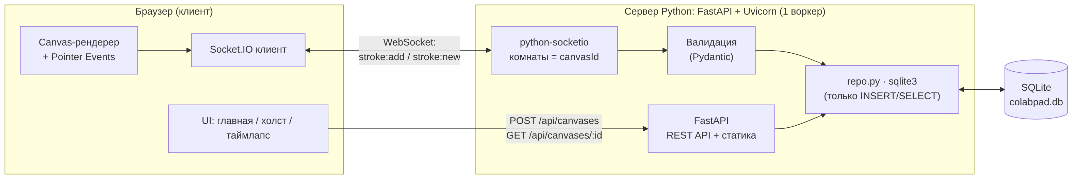
Рис. 1. Компоненты системы и потоки данных

Сценарий A. Создание холста
- Пользователь нажимает «Создать холст» на главной.
- Клиент отправляет POST /api/canvases.
- Сервер генерирует id (nanoid, 10 символов), сохраняет CANVAS с размерами из конфига.
- Сервер возвращает 201 {id, url}. Клиент переходит на /c/{id}.

Сценарий B. Открытие холста по ссылке
- Браузер открывает /c/{id}. FastAPI отдаёт index.html (фронтенд собран Vite в static/).
- Клиент делает GET /api/canvases/{id}. Валидация: формат id; холст существует, иначе 404.
- Сервер возвращает параметры холста и все штрихи по возрастанию seq. Клиент рисует их и запоминает lastSeq.
- Клиент подключается к Socket.IO и отправляет canvas:join {canvasId, name}. Сервер добавляет сокет в комнату и рассылает presence:update.
- Если между шагами 3 и 4 кто-то успел нарисовать, клиент догружает GET /api/canvases/{id}/strokes?afterSeq={lastSeq}.

Сценарий C. Рисование штриха
- pointerdown → pointermove: клиент собирает точки [x, y, pressure] и сразу рисует их локально.
- pointerup: трансформация — упрощение линии (Ramer–Douglas–Peucker, ε = 0.5 px), округление до 0.1 px. Штрих получает clientId (UUID) и кладётся в очередь отправки.
- Клиент шлёт stroke:add с ack-колбэком.
- Сервер: валидация (схема, лимиты, rate limit) → в одной транзакции seq = stroke_count + 1, сохранение STROKE, инкремент stroke_count.
- Сервер отвечает автору {ok: true, seq} и рассылает stroke:new остальным в комнате.
- Получатели рисуют штрих на своём холсте. Автор удаляет штрих из очереди отправки.

Сценарий D. Таймлапс и PNG
- Таймлапс: клиент очищает отдельный слой-canvas и проигрывает уже загруженные штрихи по seq. Запросов к серверу нет.
- PNG: canvas.toBlob("image/png") основного холста → скачивание collabpad-{id}.png. Запросов к серверу нет.

2.3. Модель данных
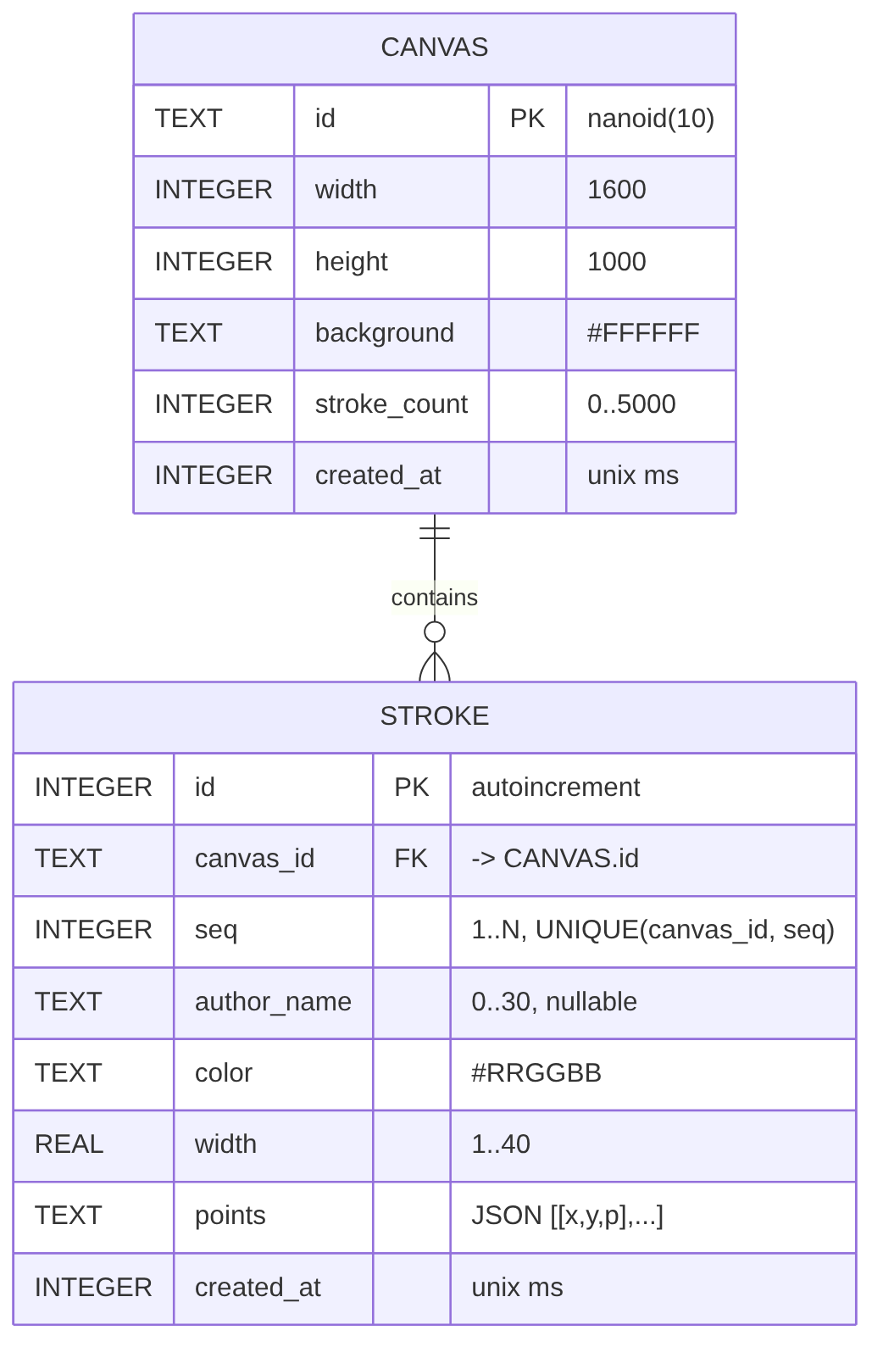
Рис. 2. Сущности и связи

Правила целостности
- Уникальные ключи: canvas.id; пара (canvas_id, seq) задаёт порядок штрихов; пара (canvas_id, client_id) не даёт сохранить один и тот же штрих дважды при переподключении.
- Обязательные поля: все, кроме stroke.author_name.
- Неизменяемость: штрихи нельзя изменить или удалить — это гарантируют и код (нет таких методов), и триггеры БД. Меняется только счётчик canvas.stroke_count.
- Ссылочная целостность: PRAGMA foreign_keys = ON; штрих без существующего холста не сохранится.

3. Техническое задание

3.1. Спецификация контрактов

REST API
Метод | Запрос | Успешный ответ | Ошибки
POST /api/canvases | Тело пустое | 201 {"id":"k3x9aQ7mPz","url":"/c/k3x9aQ7mPz","width":1600,"height":1000} | 429 RATE_LIMITED (более 10 холстов в минуту с одного IP), 500 INTERNAL
GET /api/canvases/:id | id в пути | 200 {"id","width","height","background","strokeCount","maxStrokes","createdAt","strokes":[Stroke]} | 400 INVALID_ID, 404 CANVAS_NOT_FOUND
GET /api/canvases/:id/strokes?afterSeq=N | N ≥ 0 | 200 {"strokes":[Stroke]} — штрихи с seq > N | 400 VALIDATION_ERROR, 404 CANVAS_NOT_FOUND
POST /api/metrics/pro-click | Тело пустое | 204 | —
GET /c/:id | — | HTML страницы холста | Если холста нет — страница сама покажет экран 404

Объект Stroke (в ответах и событиях):

WebSocket (Socket.IO), namespace `/`
Событие | Направление | Данные | Ответ / эффект
canvas:join | клиент → сервер | {canvasId, name?} | ack {ok:true, online:[names], lastSeq}; всем в комнате presence:update
stroke:add | клиент → сервер | {canvasId, clientId, color, width, points} | ack {ok:true, seq}; остальным stroke:new
stroke:new | сервер → клиенты | Stroke | Клиент рисует штрих
presence:update | сервер → клиенты | {online:[names]} | Обновить панель «Онлайн»
canvas:full | сервер → клиенты | {maxStrokes} | Перевести холст в режим просмотра

Валидный stroke:add:
Невалидные примеры и ответ:
Данные | Ошибка
"color":"blue" | VALIDATION_ERROR — поле color, ожидается #RRGGBB
"width":0 или "width":100 | VALIDATION_ERROR — поле width, 1..40
"points":[[10,10,0.5]] (одна точка) | VALIDATION_ERROR — нужно 2..2000 точек. Точку-«клик» клиент отправляет как две одинаковые точки.
Точка [2000, 50, 0.5] за пределами холста | VALIDATION_ERROR — координаты 0..width, 0..height
Без canvas:join или чужой canvasId | NOT_JOINED

Обработка ошибок
Единый формат для REST (в теле ответа) и WS (в ack):
Код | HTTP | Когда | Поведение клиента
VALIDATION_ERROR | 400 | Неверный формат данных | Штрих убрать с экрана, тост «Штрих не сохранён»
INVALID_ID | 400 | id не соответствует формату | Экран «Холст не найден»
CANVAS_NOT_FOUND | 404 | Холста нет в БД | Экран «Холст не найден» + кнопка «Создать новый»
NOT_JOINED | — | Штрих без входа в комнату | Повторить canvas:join, затем штрих
CANVAS_FULL | — | Достигнут лимит 5 000 штрихов | Режим просмотра, баннер, таймлапс и PNG доступны
ROOM_FULL | — | Больше 20 подключений | Режим просмотра без live-обновлений
RATE_LIMITED | 429 | Превышена частота | Пауза 2 с, затем повторная отправка из очереди
PAYLOAD_TOO_LARGE | 413 | Сообщение > 64 КБ | Клиент обязан резать штрих заранее — это баг
INTERNAL | 500 | Сбой сервера или БД | Повтор через 1, 2, 4 с; затем тост «Проблемы с сервером»

Граничные случаи
- Обрыв связи во время рисования. Штрихи копятся в очереди отправки (в памяти вкладки). После переподключения клиент делает canvas:join, догружает штрихи afterSeq=lastSeq, затем отправляет очередь. Повторная отправка безопасна благодаря UNIQUE(canvas_id, client_id): сервер вернёт уже назначенный seq.
- Два человека рисуют одновременно. Порядок определяет seq, назначенный сервером. Во время сессии локальный штрих может лежать «поверх» чужого не в том порядке — для MVP это допустимо; после перезагрузки порядок всегда по seq.
- Закрыли вкладку, не дождавшись ack. Неотправленные штрихи теряются. Индикатор «Сохранение…» предупреждает об этом.
- Сервер перезапустился. Socket.IO переподключается сам; данные в SQLite на постоянном диске не теряются.
- Холст заполнен во время рисования. Последний штрих получает CANVAS_FULL и исчезает у автора; всем приходит canvas:full.

3.2. Алгоритмические процессы

Подготовка штриха (клиент)
- Сбор точек: pointermove с getCoalescedEvents(); координаты экрана переводятся в логические координаты холста 1600×1000.
- Давление: event.pressure; если устройство его не даёт (мышь отдаёт 0 или 0.5), используем 0.5.
- Отбрасываем точки ближе 1 px к предыдущей.
- На pointerup — упрощение RDP с ε = 0.5 px, округление до 0.1 px.
- Если точек больше 2 000 — делим на несколько штрихов (с перекрытием в 1 точку).

Отрисовка (одинаково для live, загрузки и таймлапса)
- Линии соединяются квадратичными кривыми через середины отрезков; lineCap и lineJoin = round.
- Толщина сегмента = width × (0.5 + pressure); для мыши это ровно width.
- Холст рендерится с учётом devicePixelRatio, чтобы линии были чёткими на Retina.

Обработка на сервере
- Проверка схемы и лимитов (см. 1.2) моделью Pydantic StrokeIn — до обращения к БД. Ошибки Pydantic переводятся в VALIDATION_ERROR с полем field.
- Транзакция: проверить stroke_count < MAX_STROKES → если client_id уже есть, вернуть его seq → иначе INSERT с seq = stroke_count + 1 и инкремент счётчика.
- Рассылка stroke:new в комнату, кроме отправителя.

Таймлапс
- Длительность на скорости 1×: 40 мс на штрих, но не больше 60 с всего (если штрихов много, время на штрих уменьшается).
- Скорости 1×, 2×, 5×; пауза; ползунок перемотки по номеру штриха.
- Штрих появляется целиком (без анимации внутри штриха) — проще и быстрее.

Конфигурация
Все параметры — в app/config.py (класс Settings на pydantic-settings) с переопределением через переменные окружения (.env). Клиент получает нужные значения в ответе GET /api/canvases/:id.

Структура проекта
collabpad/
app/
main.py # FastAPI-приложение, REST-роуты, монтирование Socket.IO и static/
realtime.py # обработчики событий Socket.IO (join, stroke:add, disconnect)
repo.py # SQL-запросы к SQLite (только INSERT/SELECT для stroke)
models.py # Pydantic: StrokeIn, Stroke, CanvasOut, ErrorOut
config.py # Settings (pydantic-settings)
schema.sql # таблицы и триггеры из 2.3
web/ # фронтенд (Vite + vanilla JS), собирается в app/static/
tests/ # pytest
requirements.txt # fastapi, uvicorn[standard], python-socketio, pydantic-settings, nanoid
Запуск: uvicorn app.main:asgi --workers 1, где asgi = socketio.ASGIApp(sio, other_asgi_app=app).

3.3. Интерфейс
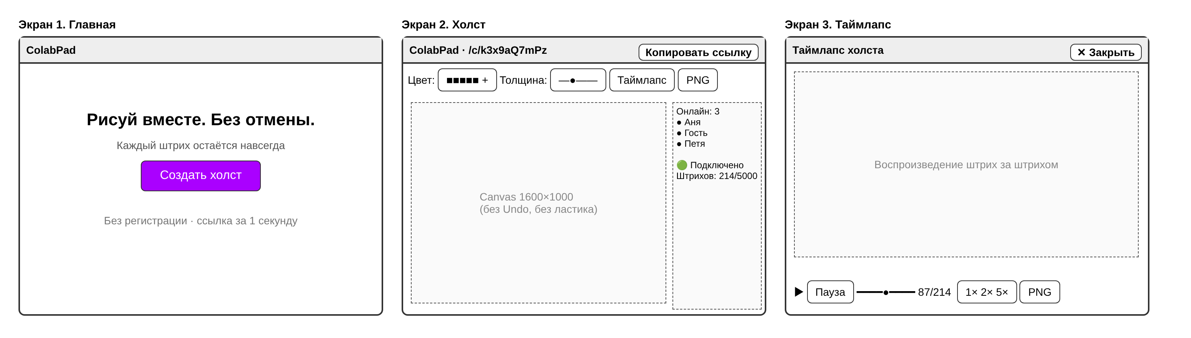
Рис. 3. Прототипы трёх ключевых экранов

Навигация
- / — главная. Кнопка «Создать холст» → /c/{id}.
- /c/{id} — холст. При первом входе — окно «Как тебя подписать?» (поле имени, кнопка «Рисовать», можно пропустить; имя запоминается в localStorage). Кнопки «Таймлапс» (открывает экран 3 поверх холста), «PNG», «Копировать ссылку».
- Первый вход на холст: подсказка «Здесь нет отмены. Каждый штрих — навсегда.» (один раз).

Состояния интерфейса
Состояние | Где | Что показываем
Загрузка | Открытие холста | Серый холст и спиннер «Загружаем холст…». Если сервер просыпается дольше 5 с — «Сервер просыпается, это до минуты».
Загрузка | Создание холста | Кнопка «Создать холст» неактивна, текст «Создаём…».
Сохранение | Холст | Индикатор в панели: 🟢 «Подключено», 🟡 «Сохранение… (N)» если очередь не пуста, 🔴 «Нет связи — штрихи сохранятся после переподключения».
Успех | Холст | Чужие штрихи появляются плавно. «Ссылка скопирована» — тост на 2 с.
Успех | PNG | Файл скачивается, тост «Картинка сохранена».
Ошибка | Холст не найден | «Такого холста нет. Проверь ссылку или создай новый.» + кнопка «Создать холст».
Ошибка | Холст заполнен | Баннер «Холст заполнен — здесь уже 5 000 штрихов. Можно посмотреть таймлапс или скачать PNG.» Инструменты неактивны.
Ошибка | Штрих отклонён | Тост «Этот штрих не сохранился». Штрих убирается с экрана.
Пустое | Новый холст | Белый холст и полупрозрачная надпись по центру «Начни рисовать. Отменить нельзя 🙂» + «Позови друзей: [Копировать ссылку]». Исчезает с первым штрихом.
Пустое | Таймлапс без штрихов | «Пока нечего показывать — нарисуй первый штрих». Кнопка воспроизведения неактивна.

4. План реализации

4.1. Декомпозиция задач (WBS)
ID | Задача | Часы | Зависит от | Готово, когда
T1 | Репозиторий: FastAPI + python-socketio + Uvicorn, Vite для фронтенда, config.py, «hello world» задеплоен (systemd + Nginx), домен привязан | 3 | — | Страница открывается по HTTPS на своём домене
T2 | Схема SQLite, триггеры, репозиторий (create/get canvas, insert/list strokes) | 3 | T1 | pytest: штрих нельзя изменить/удалить
T3 | REST: создание, загрузка холста, догрузка afterSeq | 3 | T2 | Проверено в Swagger UI (/docs) и pytest + TestClient, коды ошибок по 3.1
T4 | Клиентская кисть: Pointer Events, сглаживание, давление, цвет, толщина, DPR | 6 | T1 | Ровные линии мышью, пальцем и стилусом
T5 | Socket.IO: комнаты, canvas:join, presence | 3 | T1 | Две вкладки видят друг друга онлайн
T6 | stroke:add на сервере: валидация, rate limit, seq-транзакция, дедуп, рассылка | 5 | T2, T5 | pytest на все невалидные примеры из 3.1 (модели Pydantic)
T7 | Клиентская синхронизация: очередь, ack, приём stroke:new, переподключение | 5 | T3, T4, T6 | Отключили Wi-Fi на 30 с — ничего не потерялось
T8 | Роутинг /c/:id, загрузка холста, экран 404, окно имени | 3 | T3, T4 | Холст восстанавливается после перезагрузки
T9 | Таймлапс-плеер: скорость, пауза, перемотка | 5 | T8 | Холст с 1 000 штрихов проигрывается без подвисаний
T10 | Скачать PNG | 1 | T4 | PNG совпадает с холстом
T11 | Главная, копирование ссылки, все состояния UI из 3.3 | 4 | T8 | Все состояния воспроизводятся вручную
T12 | Fake-door кнопка Pro + счётчик | 1 | T3 | Счётчик растёт в таблице metric
T13 | Финальный деплой, проверка сохранности БД после передеплоя | 2 | T7, T11 | Данные пережили передеплой
T14 | Тест с 5–10 друзьями, исправление багов | 8 | T9, T10, T12, T13 | Нет критичных багов, NFR-1/2 соблюдены
 | Итого | 50

Критический путь
T1 → T2 → T6 → T7 → T13 → T14 (3 + 3 + 5 + 5 + 2 + 8 = 26 ч). Задержка любой из них сдвигает релиз. T4 (кисть) идёт параллельно с T2/T5 и должна быть готова до T7. Таймлапс (T9) — самая «отрезаемая» задача: если сроки горят, он идёт в упрощённом виде (без перемотки).

Раскладка по дням (≈ 7 ч/день)
День | Задачи
1 | T1, T2, начало T4
2 | T4, T5
3 | T3, T6
4 | T7, T8
5 | T9, T10
6 | T11, T12, T13
7 | T14

5. Финализация и передача

5.1. Пакет документации
Артефакт | Где в документе
Архитектурная схема и потоки данных | 2.2, рис. 1
Модель данных | 2.3, рис. 2, SQL-схема
Спецификация контрактов и ошибок | 3.1
Алгоритмические процессы и конфигурация | 3.2
Схемы интерфейса и состояния | 3.3, рис. 3
План задач с оценками и зависимостями | 4.1

5.2. Проверка качества
Вопрос | Ответ
ТЗ покрывает все 3 функции MVP? | Да. Core №1 — FR-3, 4, 5; Core №2 — FR-1, 2, 6; Core №3 — FR-7, 8. Плюс FR-9 для проверки монетизации.
Нет ли избыточности? | Нет аккаунтов, типов доступа, модерации, очередей, кешей и внешних сервисов. Один процесс и один файл БД.
Понятны ли граничные случаи? | Да: обрыв связи, дубли, одновременное рисование, лимиты, заполненный холст, перезапуск сервера (3.1).
План реалистичен? | 50 ч на 7 дней при ~7 ч/день. Есть запас в T14 и «отрезаемый» T9.

5.3. Передача Участнику 3
Встреча-передача, 45 минут:
- Архитектура и потоки (2.2) — 10 мин.
- Сложные места: seq-транзакция и дедуп по clientId, очередь отправки и переподключение, перевод координат и DPR — 15 мин.
- Контракты и ошибки (3.1) — 10 мин.
- План задач, критический путь, что режем при нехватке времени — 10 мин.
Доступы до начала работы: репозиторий на GitHub, доступ к хостингу и регистратору домена, этот документ, бизнес-гипотеза.
Решения, согласованные с Участником 1:
- Хостинг — 250 ₽/мес с постоянным диском, домен — 120 ₽ (вместо бесплатного Render, который не сохраняет файл БД между деплоями).
- Режим «Practice» с отменой исключён полностью. Отмены в продукте нет ни в каком виде.

5.4. Открытые вопросы

Монетизация «платный штрих» (по модели The Million Dollar Homepage)
Референс. The Million Dollar Homepage (Алекс Тью, 2005): страница 1000×1000 пикселей, каждый пиксель продавался за $1 блоками 10×10. Все пиксели были распроданы за несколько месяцев. Ценность создавали дефицит и необратимость: купленное место навсегда.
Идея для CollabPad. На большом публичном холсте каждый штрих платный (например, 10–50 ₽). Механика «без отмены» здесь работает сильнее: заплатил — штрих остаётся навсегда, стереть его не может никто. Это может стать главным холстом проекта и инфоповодом для соцсетей.
Что нужно обсудить:
Вопрос | Комментарий
Где это работает? | Только на открытом публичном холсте (тип 3 из исходной идеи). Личные холсты по ссылке остаются бесплатными, иначе ломается «вход за 10 секунд».
Чем платить: штрих, длина или площадь? | Цена за штрих проще, но один штрих может закрасить полхолста. Варианты: ограничить длину и толщину платного штриха или брать плату за «чернила» (длину линии).
Конфликт с Freemium | В блоке 7 модель — подписка Pro за 199 ₽/мес. Нужно решить: «платный штрих» вместо Pro, вместе с ним или только как разовый спецпроект.
Модерация | Платный штрих нельзя стереть, а оплатить его может кто угодно. Нужны правила и право удалять запрещённый контент — это прямо противоречит неизменяемости (NFR-4) и требует отдельного решения.
Юридическая сторона | Приём платежей: ИП или самозанятость, онлайн-касса и чеки (54-ФЗ), договор-оферта, возвраты.

Влияние на архитектуру (если решим делать): платёжный провайдер (например, ЮKassa) и вебхук подтверждения оплаты; у штриха появляется статус «ожидает оплаты» → «оплачен», и на холст попадают только оплаченные; нужна идентификация покупателя (хотя бы email для чека). Это ≈ 2–3 дня работы — в 7-дневный MVP не входит.
Как проверить дёшево сейчас: тем же fake-door, что и Pro (FR-9) — кнопка «Купить штрих на большом холсте» с окном «Скоро» и счётчиком metric.stroke_buy_click. Это +30 минут к задаче T12 и даёт данные для решения до начала разработки.

